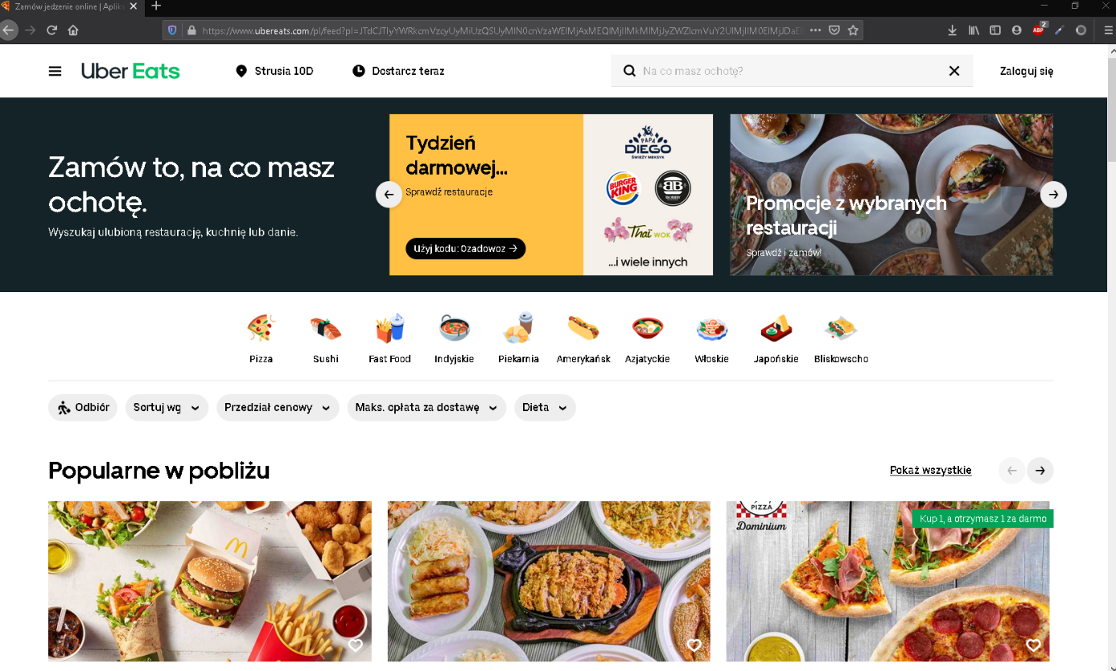
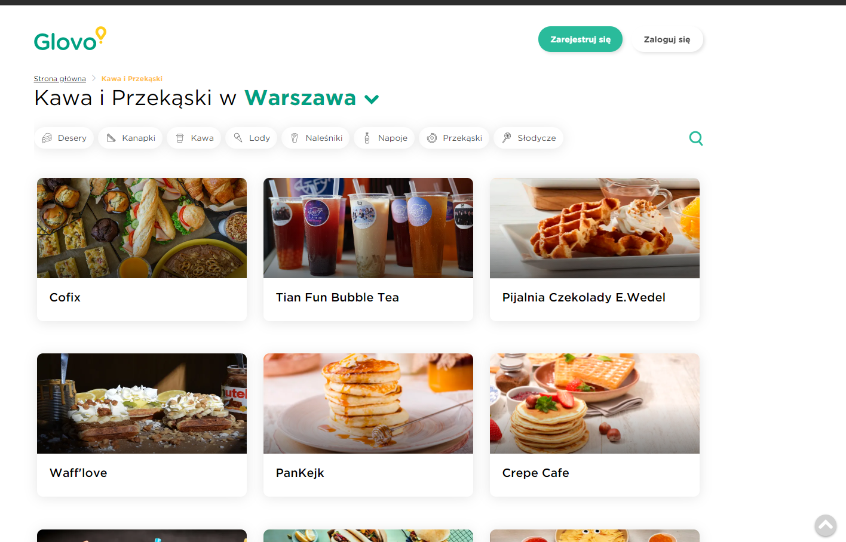
Projekt i implementacja systemu wspomagania zarządzaniem firmą wykonującą zakupy „Pandronka”

Autorzy i numery indeksu:
Michał Baca 8316
Rafał Sawicki 8647
Mateusz Rzewnicki 8138
Grupa: Z712

Spis treści
Uber Eats 3
Glovo 4
Rafał 6
1.4 Podsumowanie 7

Analiza stanu zastanego

Uber Eats
Uber Eats to system stworzony do odnajdywania punktów żywieniowych w okolicy wskazanego adresu, działa on pod adresem www.ubereats.com . Po przekazaniu adresu system analizuje lokalizacje i proponuje nam wszystkie dostępne okoliczne restauracje oraz przy końcu listy te dalsze.
Ponadto zostały zaimplementowane w niej zaawansowane filtry, dzięki którym możemy precyzyjnie wskazać jakiego miejsca lub dania poszukujemy. Poza okolicznymi restauracjami wyszukiwać możemy między innymi piekarnie, z których możemy zamówić oferowane tam produkty nawet spożywcze, jeśli takowe oferuję. Aplikacja ma bardzo prosty i przejrzysty interfejs, który poprawnie skaluje się na wszystkich urządzeniach. Witryna jest czytelna, ale i nowoczesna, a oko umilają liczne animacje i płynne przejścia między komponentami.

Do zalet aplikacji zaliczyć możemy również dużą bazę punktów, które tylko dowodzą jej popularności, dzięki czemu oferta jest bardzo bogata. Jako kolejną zaletę aplikacji zauważyć trzeba integracje z popularną usługą Uber, dzięki czemu łatwo i szybko otrzymamy złożone zamówienie.
Do wad aplikacji należy ograniczona liczba produktów spożywczych jedynie do piekarni w ofercie, co sprawia, że w większości zamówić można jedynie gotowe potrawy, a nie produkty do ich stworzenia. Niestety do złożenia zamówienia wymagane jest autoryzowane konto w serwisie a skomplikowany proces jego utworzenia i potwierdzenia wydłuża znacząco całą aktywność dla głodnych klientów.

Glovo

Aplikacja Glovo jest to system pozwalający na zlecenie zakupu i dostawy produktów. W swojej ofercie firma posiada przekąski, jedzenie, artykuły spożywcze, apteki oraz inne sklepy. Do zlecenia transakcji wymagane jest konto na portalu.
System znajduję się pod adresem glovoapp.com. System na początek analizuje naszą lokalizację. Następnie możemy wybrać kategorię, co chcemy zlecić lub przejść do proponowanych i rekomendowanych ofert. Program oferuje nam pobranie aplikacji mobilnej co pozwoli na śledzenie dostawy.
Strona internetowa przyjmuje jasne barwy, przeważa żółty kolor z elementami koloru białego oraz zielonego. Aplikacja jest przejrzysta i responsywna.
System posiada takie funkcjonalności jak wyszukiwarka, rejestracja i logowanie, przeglądanie ofert po kategoriach. Jest możliwość zmiany lokalizacji. Po przeniesieniu się do widoku kategorii mamy możliwość sortowania bardziej szczegółowego. W prawym dolnym rogu można dostrzec przycisk, który przenosi nas na górę strony.

Do zalet aplikacji należy bez wątpienia przejrzysty wygląd i zachowany system logiki na kolejnych podstronach programu.
Do wad programu możemy zaliczyć żółty kolor, który jest przytłaczający. W aplikacji brakuje również sortowania po cenie produktu.
Niestety nie ma możliwości sprawdzenia technologii wykonania tego programu, co uniemożliwia analizę aplikacji pod względem technicznym i ocenę programu można uzasadnić tylko na podstawie udostępnionej aplikacji.

Rafał
ABER SKLEP

abersklep.pl to supermarket internetowy zaprojektowany dla wygodnego zakupu produktów online wraz z dowozem. Na pierwszy rzut oka przesłanie serwisu jest jasne zapewnić użytkownikom szybkie i wygodne zakupy z tysiącami najwyższej jakości produktów.
Serwis zapewnia wiele niezbędnych funkcjonalności takich jak: rejestracja, logowanie, edytowalna lista zakupów, koszyk, wiele form płatności, szukajki, sortowania, filtrowania, zapis do newsletteru.
Główna zaletą serwisu jest intuicyjny interfejs oraz płynne przechodzenie między zakładkami, szeroki wybór kategorii oraz samych produktów a dodatkowo promocje na konserwy.
Zawuażalne sądwie wady serwisu jjednato jest brak optymalizacji dla przeglądarki IE 9 i nizszych. A druga to słaba optymalizazcja aplikacji podwzględem SEO.

Analiza techniczna:
Czas pierwszego wczytywania: 3.57s
Czas ponownego wczytwania: 1.56s
Stosunek treści do kodu: 10%
Certyfikat SSL
Serwer Apache 2
Język skryptowy: PHP 7.2.33
Wniosek: aplikacja udowadnia, że zakupy w sklepie online mogą być proste a właściciel jest gotowy na kompleksową realizację zamowienia.

1.4 Podsumowanie
W poniższej tabeli zostały zebrane wszystkie programu i poprzez oznaczenie literą „X” zaznaczono funkcjonalność, jeśli w danym systemie występuje. W przypadku występowania funkcji w każdym programie oznacza to, że funkcja ta jest pożądana.
Funkcjonalność | UberEats | Glovo | Rafał
Wyszukiwanie produktów | X | X | X
Sortowanie po kategorii | X | X | X
Przejrzysty wygląd | X | X | X
Obowiązkowa rejestracja | X | X | X
Przycisk „powrót na górę strony” | X | X | X
Responsywność | X | X | X

